主机 win7 x64 + vmware 8 + ubuntu12.04 x64
一、启用root账户
Ubuntu默认是禁用root权限，所以安装的第一步先要打开root权限。具体方法是：
《ubuntu 12.04 x64 开启 root 登录，并解决root用户后没有声音的问题》
设置完成后，重启ubuntu，以root登入。

二、安装VMware-Tools
先启动VM中的Ubuntu系统，再点击VMware Workstation菜单:VM --- Install VMware Tools ，会在Ubuntu系统桌面上创建一个光盘的图标，表示将VMware tool的安装文件载入到Ubuntu的光驱中了。
然后在终端中输入下面的命令：
#tar vzxf /media/VMware\ Tools/VMwareTools-xxxxxxxx.tar.gz -C /tmp
#/tmp/vmware-tools-distrib/vmware-install.pl
一路回车,安装完毕
三、在虚拟机的设置里打开文件共享，选择总是启用，然后在虚拟系统Ubuntu下新建一个文件夹，右击该文件夹，选择属性，共享，启用“共享此目录”。如果还没有安装samba，会提示安装，安装提示安装即可。也可以在左边工具条选择ubuntu software center，在搜索栏中输入samba进行安装。
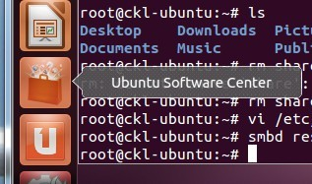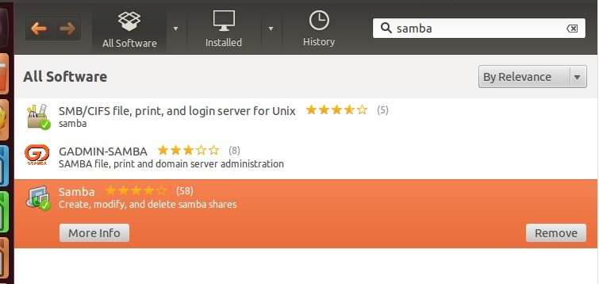
四、配置samba，
增加共享用户，这里把root设置为共享用户：
smbpasswd -a root
修改/etc/samba/smb.conf，打开语句security = user，并增加username map = /etc/samba/smbusers
cp -p /etc/samba/smb.conf /etc/samba/smb.conf.bak
vi /etc/samba/smb.conf

####### Authentication #######
# "security = user" is always a good idea. This will require a Unix account
# in this server for every user accessing the server. See
# /usr/share/doc/samba-doc/htmldocs/Samba3-HOWTO/ServerType.html
# in the samba-doc package for details.
security = user
username map = /etc/samba/smbusers
在文件最后增加共享的文件夹的配置：
[rootfs]
comment = rootfs
path = /
public = yes
writeable = yes
valid users = root
create mask = 0700
directory mask = 0700
available = yes
修改完后，重启samba:
smbd restart
关闭防火墙：
ufw disable
关闭selinux:
setenforce 0
修改后的smb.conf

五、返回win7系统，打开我的电脑，选择左边的网络，可以看到有ubuntu的电脑，选择网络中的ubuntu，并打开，输入在smb.conf设置的用户名和相应的密码，即可查看到ubuntu的共享文件夹了
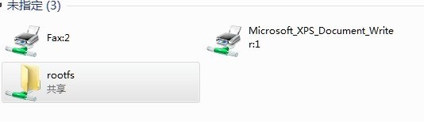

windows下可以登录samba，但无法访问linux下samba服务器的共享文件基本上有这几点：
1、确保linux下防火墙关闭或者是开放共享目录权限
内核有默认的防火墙iptables，关闭的话试试 sudo ufw disable 反正要保证防火墙是关闭的。
2、确保samba服务器配置文件smb.conf设置没有问题，可网上查阅资料看配置办法。
3、确保selinux关闭，可以用setenforce 0命令执行
这三点注意到了，基本上都没问题的。

=========================
http://blog.csdn.net/xingmeng0518/article/details/7993957

VMware下Ubuntu安装Vmware Tools后hgfs无法看到共享文件的解决方法
1. 选择VMware Workstation程序菜单中Virtual Machine Settings-->Options-->shared folders，设置共享目录。
2. VM-->Install VMware Tools，准备安装工具包
3. 在Ubuntu的桌面上会出现挂载的光盘，打开光盘，拷贝tar的包到/tmp目录下，解压缩，运行./Vmware-install.pl
4. 在Ubuntu的mnt/hgfs目录下即可看到设定的共享文件夹
若/mnt/hgfs目录下看不到共享的文件，则执行下列两条命令：
(1)sudo apt-get install open-vm-dkms
遇到选择问题，一路回车
(2)sudo mount -t vmhgfs .host:/ /mnt/hgfs
重启虚拟机后，可能还看不到共享文件夹，再次执行mount -t vmhgfs .host:/ /mnt/hgfs即可。

# mkdir /mnt/hgfs
# mount -t vmhgfs .host:/ /mnt/hgfs/
如mount失败并打印以下错误:
error: cannot mount filesystem: input/output error
则只需要关闭虚拟机后,在设置中将shared folder改为 always enabled ，然后重新启动加载即可!
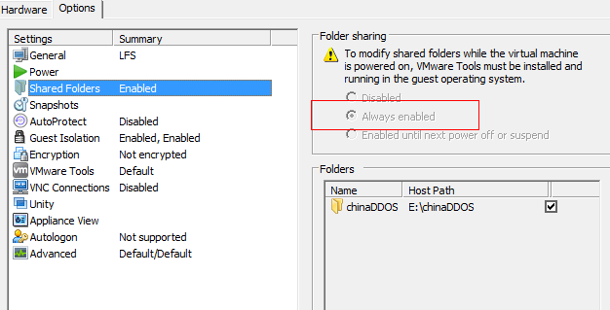
注:
如需启动自动加载, 可编辑/etc/fstab 添加以下行:
.host:/ /mnt/hgfs vmhgfs rw,ttl=1 0 0

偶尔用回到ubuntu系统，想切换到su，总是显示不成功，也许是初次使用，即需要设定一下：
使用sudo
$:sudo passwd
系统提示输入密码，即安装时的用户密码，然后，系统提示输入两次新密码，输入完毕后，
$:su
即可进入su，具备了相应的权限了

Ubuntu查看系统位数及版本
怎么查看本机cup是几位的呢？命令： more /proc/cpuinfo 该命令列出了很多cup信息 找到clflush size ，其值就是cup位数 我的是clflush size: 64 那怎么查看你所装的ubuntu系统是几位的呢？命令： uname -ar Linux wen-laptop 2.6.31-22-generic #68-Ubuntu S
怎么查看本机cup是几位的呢？命令：
more /proc/cpuinfo
该命令列出了很多cup信息
找到clflush size ，其值就是cup位数
我的是clflush size: 64
那怎么查看你所装的ubuntu系统是几位的呢？命令：
uname -ar
Linux wen-laptop 2.6.31-22-generic #68-Ubuntu SMP Tue Oct 26 16:38:35 UTC 2010 i686 GNU/Linux
一般64的系统都会带有X86_64 ，而32位的都不带，一般是i386或者i686等。
查看所安装的ubuntu版本, 命令:
cat /etc/issue
显示: Ubuntu 10.10 \n \l

arm linux 安装
sudo apt-get install gcc-arm-linux-gnueabi：
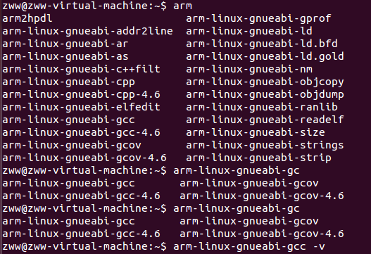
版本信息：
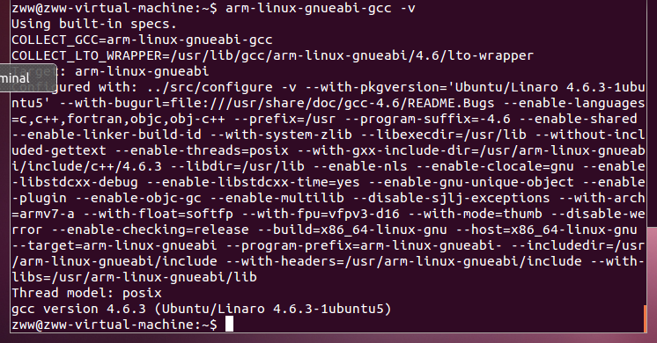
sudo apt-get install g++-arm-linux-gnueabi:
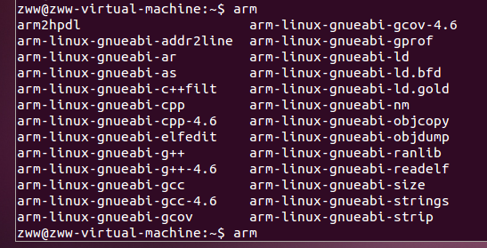
版本信息：
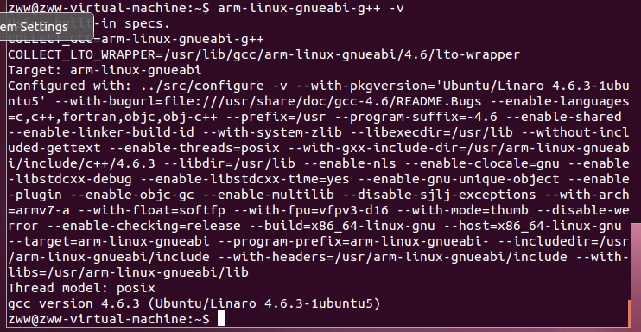
sudo apt-get install arm-linux-gnueabi-pkg-config
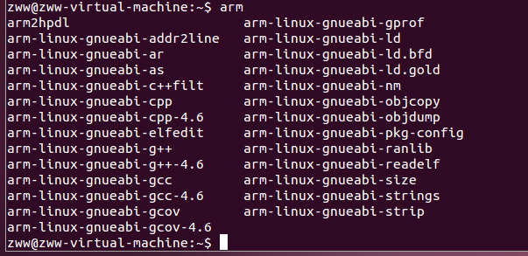

ssh服务的安装
Ubuntu 下安装 OpenSSH Server 是无比轻松的一件事情，需要的命令只有一条：
sudo apt-get install openssh-server
然后确认sshserver是否启动了：（或用“netstat -tlp”命令）
ps -e | grep ssh
如果只有ssh-agent那ssh-server还没有启动，需要/etc/init.d/ssh start，如果看到sshd那说明ssh-server已经启动了。
ssh-server配置文件位于/ etc/ssh/sshd_config，在这里可以定义SSH的服务端口，默认端口是22，你可以自己定义成其他端口号，如222。然后重启SSH服务：
sudo /etc/init.d/ssh resart
事实上如果没什么特别需求，到这里 OpenSSH Server 就算安装好了。
如使用SecureCRT则连接虚拟机时请使用SSH2

